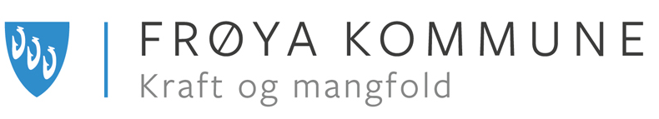

Sistranda den 24.06.2022

Til foresatte på 1.trinn – skoleåret 22/23

Ny ordning – 12 timer gratis SFO for elever på 1. trinn
Det ble den 15.juni 2022 vedtatt at alle elever på 1.trinn får 12 timer gratis SFO per uke fra skolestart 22/23. Det betyr at de som har deltidsplass som er inntil 12 timer i uken vil få denne gratis, og at prisen for et heltidstilbud også vil bli rimeligere for alle.
Frøya kommune vil derfor åpne opp for ny påmelding for elever på 1.trinn.
Det betyr at:
- dere som allerede har meldt behov og fått innvilget heltidsplass, ikke trenger å sende inn på nytt.
- Dere som ønsker å endre på de timer dere har per i dag, må enten sende inn søknad på «ny plass» med de timene og tidspunktene de ønsker eller sende inn en søknad på «endring» med de timene dere ønsker.
- det er mulig for dere som ikke før har søkt om plass og gjøre dette nå.
Følg denne linken: https://skjema.kf.no/FormsEngine/?wizardId=4014&externalId=5014
Fratrekk for de 12 timene gjøres automatisk i forbindelse med den månedlige faktureringen.
Frist for påmelding er 15.juli.
Det blir ikke endring i kostpenger. Kostpenger beregnes ut fra selvkostprinsippet, og vil derfor beregnes ut fra barnets tilstedeværelse på SFO.
Den nye ordningen vil kreve endringer i vedtektene for SFO. Denne prosessen vil dere som foresatte bli tatt med i gjennom at FAU vil være en naturlig høringspart.

Med vennlig hilsen
Margit Kristiansen Myrseth
for kommunalsjef oppvekst og kultur

